**INFORME**

**PREGUNTA DE INVESTIGACION**

¿Qué características tienen los ambientes de aprendizaje en sus diferentes dimensiones (funcional y relacional)?

**OBJETO DE ESTUDIO**

**Ambientes de aprendizaje con sus dimensiones:**

**Dimensión Funcional (F):**

¿Qué tan apropiados son los materiales que se encuentran en los ambientes de aprendizaje para propiciar un aprendizaje efectivo dentro del salón de clase?

Tomamos en cuenta los siguientes parámetros:

* AF1: Material, muebles y equipos están a la vista
* AF2: Espacios y elementos tienen rotulaciones comprensibles
* AF3: Ambientación y elementos de las paredes, techos y puertas cumplen una función.
* AF4: Espacios permiten la circulación de los niños y monitoreo del docente.
* AF5: Organización permite acceso, manipulación y ordenamiento de los materiales.
* AF6: Temperatura, permite las actividades sin perturbación
* AF7: Nivel de ruido
* AF8: Iluminación

**Dimensión Relacional (R):**

Las interacciones observadas dentro del salón de clase entre los niños y el docente favorecen el aprendizaje de los estudiantes. Entre ellas tenemos:

* AR1: Afecto y respeto hacia los niños
* AR2: Docente escucha y responde a las inquietudes de los niños
* AR3: Las normas han sido establecidas con la participación de los niños
* AR4: Docente ayuda a los niños a resolver problemas
* AR5: Docente hace preguntas abiertas
* AR6: Docente promueve interacciones sociales
* AR7: Docente promueve interacciones de aprendizaje
* AR8: Niños tienen espacios y tiempo para interactuar entre ellos
* AR9: Hace comentarios a las preguntas o inquietudes de los niños
* AR10: Atiende de manera personalizada a los niños
* AR11: Niños hacen preguntas indagatorias
* AR12: Niños pueden expresar sus sentimientos, conocimientos y necesidades
* AR13: Pueden hacer elecciones y cumplirlas en varios momentos de la rutina.
* AR14: Interactúan entre sí de manera espontánea.

**UNIDAD DE ANÀLISIS**

Espacio (aula):

* Ambientes de aprendizaje dentro de los salones de clase
* Docentes

Interacciones:

* Niños de Educación Inicial (4 años)
* Docente- niños

|  |  |  |  |  |  |  |  |  |  |
| --- | --- | --- | --- | --- | --- | --- | --- | --- | --- |
| **MUESTRA ANALIZADA** |  |  |  |  |  |  |  |  |  |
|  |  |  |  |  |  |  |  |  |  |
|  |  |  |  |  |  |  |  |  |  |
| **Tipo de actor** | **AR1** | **AR2** | **AM1** | **AM2** | **BV1** | **BV2** | **RH1** | **RH2** | **Total** |
| Docente | 1 | 1 | 1 | 1 | 1 | 1 | 1 | 1 | 8 |
| Alumno | 35 | 19 | 20 | 22 | 25 | 32 | 32 | 43 | 228 |
| Otro (especifique) | 0 | 0 | 0 | 0 | 0 | 0 | 0 | 0 | 0 |
| **TOTAL DE ACTORES** |  |  |  |  |  |  |  |  | 236 |

Según la muestra el total de estudiantes observados fue de 228 y el total de docentes que participaron en este proceso fue de 8.

Los centros educativos donde se realizó la observación fueron cuatro:

Roberto Illingworth Icaza (35 estudiantes)

Mariscal Sucre (20 estudiantes)

24 de Mayo (25 estudiantes)

Humberto Morè (32 estudiantes)

**ENFOQUE**

Nuestro enfoque es cualitativo-cuantitativo.

**Cualitativo**: descripciones de las interacciones y de los espacios de aprendizaje

**Cuantitativo**: escala de calificación

|  |  |
| --- | --- |
| **INADECUADO** | **1-1,9** |
| **MÍNIMO** | **2-2,9** |
| **BUENO** | **3 -3,9** |
| **MUY BUENO** | **4-4,5** |
| **EXCELENTE** | **4,6-5** |

**TÈCNICA**

Las técnicas que utilizamos fueron:

* Observación
* Registro (diario)
* Fotos
* Rúbricas

**FORMA DE APLICACIÒN**

Para realizar nuestro trabajo investigativo en las diferentes instituciones educativas solicitamos el permiso a nuestras compañeras docentes para observar su clase y tomar fotos que nos sirvan de evidencia.

**INFORME DE RESULTADOS**

**A.- Dimensión funcional**

**A.1.-Cuantitativos**

En términos generales la dimensión funcional tiene una valoración de MÌNIMO (2,9), lo cual indica que los ambientes de aprendizaje observados en los cuatro centros educativos poseen debilidades que deben ser tomadas en cuenta para mejorar la calidad de los mismos. Primero, vamos a considerar las fortalezas que las escuelas presentaron:

**FORTALEZAS:**

* La iluminación en todos los centros permite que las actividades se realicen con normalidad (3,6)
* buena organización que permite el acceso, manipulación y orden de los materiales (3,3)
* espacios permiten la circulación de los niños y monitoreo del docente (3,1)
* los materiales están a la vista (3,0)

En conclusión, la dimensión funcional (espacio del aula) tiene una valoración de BUENO.

**DEBILIDADES:**

* El ruido impide que las actividades se realicen con normalidad (2,9)
* La temperatura no favorece el aprendizaje (2,8)
* La ambientación y elementos no cumplen una función para el aprendizaje (2,8)
* Los espacios y algunos elementos no tienen rotulaciones comprensibles para los niños (2,1)

El promedio funcional es de 2,9 lo cual equivale a MINIMO.

En este cuadro podemos observar la valoración:

|  |  |
| --- | --- |
| **DIMENSIÓN FUNCIONAL** | **PROMEDIO** |
| AF.1 El material, equipos y muebles están a la vista y han sido ubicados en espacios diferenciados para promover el aprendizaje y brindar bienestar a los niños. | **3,0** |
| AF.2 Los espacios y algunos elementos tienen rotulaciones comprensibles para los niños | **2,1** |
| AF.3 La ambientación y elementos de las paredes, techos y puertas cumplen una función para el aprendizaje | **2,8** |
| AF.4 Los espacios dentro del aula permiten la circulación de todos los niños y niñas y monitoreo del docente. | **3,1** |
| AF.5 La organización de espacio permite el acceso, manipulación y ordenamiento de los materiales por parte de los niños. | **3,3** |
| AF.6 La temperatura permite las actividades sin perturbación. | **2,8** |
| AF 7 Nivel de ruido | **2,9** |
| AF 8 Iluminación | **3,6** |
| **PROMEDIO FUNCIONAL** | **2,9** |

La dimensión relacional (espacio de aula) tiene una valoración de 2,8 lo que equivale a MINIMO, esta es una muestra clara de que los centros observados necesitan implementar cambios para mejorar el nivel de aprendizaje de los niños. Empezamos con las fortalezas que poseen las escuelas observadas.

**FORTALEZAS:**

* Docente expresa afecto y respeto hacia los niños (3,1)
* Docente hace preguntas abiertas (3,0)
* Docente promueve interacciones de aprendizaje (3,0)
* Hace preguntas indagatorias (3,0)
* Niños interactúan entre sí de manera espontánea en los diferentes momentos de la rutina. (3.0)

En conclusión, la dimensión relacional, en cuanto a fortalezas tiene una valoración de 3, lo cual equivale a BUENO.

**DEBILIDADES:**

* Docente escucha y responde a las inquietudes de los niños (2,9)
* Hace comentarios a las preguntas e inquietudes de los niños (2,9)
* Atiende de manera personalizada a las necesidades de los niños (2,9)
* Niños expresan sus sentimientos, conocimientos y necesidades por diferentes medios (2,9)
* Pueden hacer elecciones y cumplirlas (2,9)
* Niños tienen espacios y tiempo para interactuar entre ellos, además del recreo (2,8)
* Docente ayuda a los niños a resolver problemas (2,8)
* Docente promueve interacciones sociales (2,6)
* Hay normas establecidas por las docentes elaboradas con la participación de los niños (2,3).

El promedio relacional tiene una valoración de 2,8 lo que equivale a una calificación de MINIMO.

A continuación el cuadro valorativo (dimensión relacional):

|  |  |
| --- | --- |
| **DIMENSIÓN RELACIONAL** | **PROMEDIO** |
| AR.1 El docente se expresa con afecto y respeto hacia los niños. | **3,1** |
| AR.2 El docente escucha a los niños y responde a sus inquietudes cuando ellos las plantean. | **2,9** |
| AR.3 Hay unas normas para el aula que el docente las has establecido con la participación de los niños. | **2,3** |
| AR.4 Ante los conflictos, el docente ayuda a los niños a resolver el problema | **2,8** |
| AR.5 El docente hace preguntas abiertas en los momentos del encuentro. | **3,0** |
| AR.6 El docente promueve las interacciones sociales entre los niños | **2,6** |
| AR.7 El docente promueve interacciones de aprendizaje entre los niños. | **3,0** |
| AR.8 Además del recreo, los niños tienen espacios y tiempo para interactuar entre ellos. | **2,8** |
| AR.9 El docente da respuestas o hace comentarios a las preguntas e inquietudes de los niños. | **2,9** |
| AR.10 El docente y/o el auxiliar atienden de manera personalizada las necesidades educativas de los niños, si se presenta el caso. | **2,9** |
| AR.11 Los niños hacen preguntas indagatorias | **3,0** |
| AR.12 Los niños pueden expresar sus sentimientos, conocimientos y necesidades por diferentes medios | **2,9** |
| AR.13 Los niños pueden hacer elecciones y cumplirlas en varios momentos de la rutina. | **2,9** |
| AR.14 Los niños interactúan entre sí de manera espontánea en los diferentes momentos de la rutina. | **3,0** |
| **PROMEDIO RELACIONAL** | **2,8** |

**A.2.-Cualitativos**

En términos generales, pudimos observar que nuestras aulas tienen algunas fortalezas:

Están equipadas con material didáctico que permite atender las necesidades e intereses de los niños. Están ubicados a la vista y al alcance de los niños para que ellos accedan libremente. Un ejemplo de esto, lo podemos observar en el salón de Mercedes Rosado Barre (Escuela Fiscal Humberto Moré).

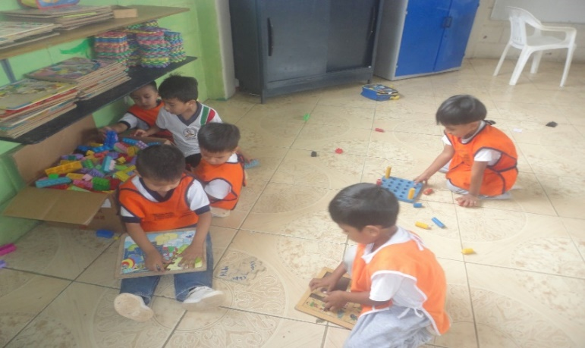

Foto 1. Niños jugando en el rincón Me divierto jugando

Tenemos que la organización de los espacios permite que el docente monitoree a los estudiantes y que los niños puedan circular por el aula sin tropezar y que puedan movilizarse para guardar los materiales que usaron en cada rincón. Un ejemplo de esto lo encontramos en el salón de la compañera Liliana Álava Sacón (Mariscal Sucre).

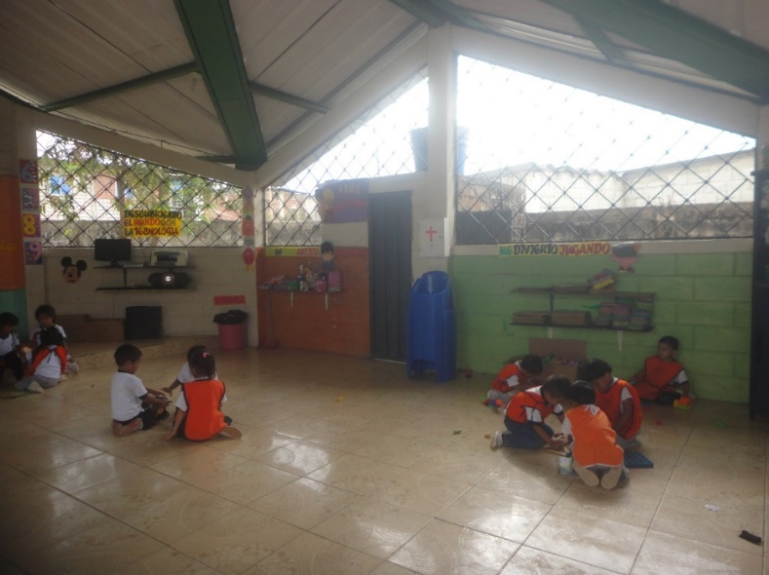

Foto 2. Ambientes de aprendizaje bien organizados que permiten

la circulación de los niños y niñas.

También encontramos en el salón de Mercedes Rosado, un rincón de lectura que posee una zapatera elaborada con cambrella donde el niño puede agarrar los cuentos y guardarlos después de usarlos, de esa manera pueden manipularlos libremente y acceder a ellos en los diferentes momentos de la rutina. En el rincón de construcción, hay una legumbrera cuya función es la de guardar los diferentes materiales (legos, bloques y cubos).

En el salón de la compañera que fue observada (Primer año de EGB) pudimos darnos cuenta que los rincones no están delimitados. La compañera que labora en la Jornada Vespertina, todos los días tiene que pasar las mesas y las sillas del otro salón. La docente colaboró en todo momento y permitió que le tomaran fotos a su salón y a los niños mientras ella daba la clase.

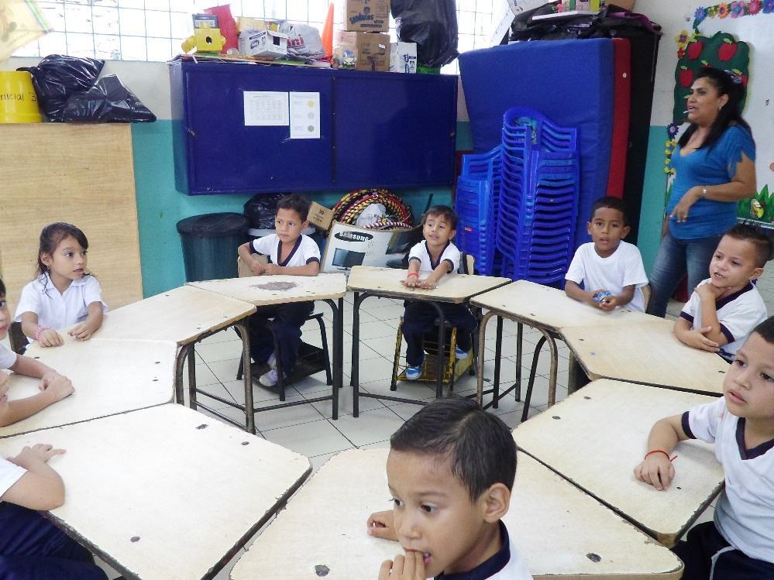

Foto 3. Docente de Primer año de EGB impartiendo sus clases.

**DEBILIDADES:**

Hay debilidades y una de ellas la encontramos en el salón de Rosa Elena Agudo (Escuela Fiscal Roberto Illingworth Icaza) donde los espacios no están delimitados y hay cosas innecesarias, que no cumplen ninguna función (cartones, mesas, ulas dañadas). Este aspecto lo relacionamos con el AF5 donde se indica que la organización del espacio permite el acceso, manipulación y ordenamiento de los materiales por parte de los niños. Como podemos observar la acumulación de material innecesario impide que este espacio sea usado como un ambiente de aprendizaje.

.

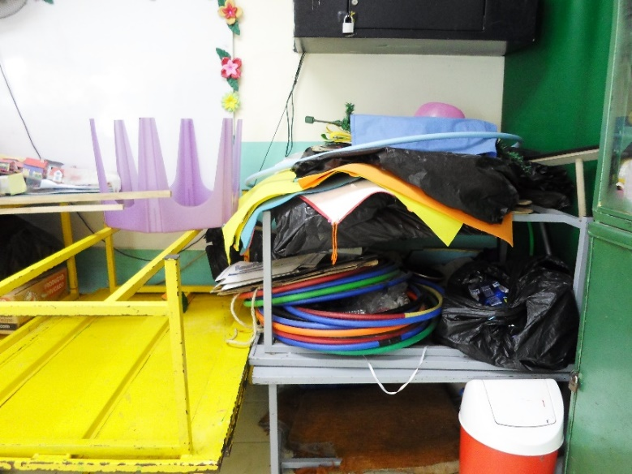

Foto 4. Materiales innecesarios que deben ser guardados en otro lugar

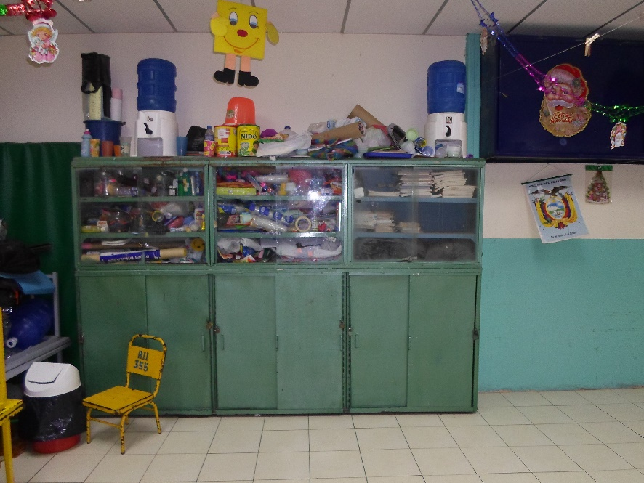

Foto 5. Los materiales u objetos del salón no están debidamente rotulados.

Otra debilidad tiene que ver con la falta de rotulaciones. Como podemos observar en la foto 4, los materiales y objetos de la clase no cumplen una función pedagógica. Los dibujos que realicen y coloreen los niños deben ser colocados en el ambiente que corresponda y a la altura de los niños. Debemos descartar la idea que todo debe ir arriba para que los niños no dañen.

**AMBIENTES DE APRENDIZAJE ADECUADOS**

En el salón de la compañera Rosa Elena Agudo los cambios se están dando paulatinamente. Hace poco los niños escogieron el nombre del espacio y le pusieron El Rincón de la Chuleta. En este ambiente hay platos, cucharas, sartenes, frutas de plástico, un mandil de chef y aunque faltan juguetes el rincón está delimitado por una cajonera donde se guardan todos los materiales. Este ambiente les encanta porque pueden expresar todo lo que sienten y lo que viven. Recuerde que los niños imitan a los adultos. Un ejemplo lo encontramos cuando la que hace de chef (Rafaela Muñoz) les pide a sus compañeros que se sienten a comer, que se laven las manos y que se coman todo.

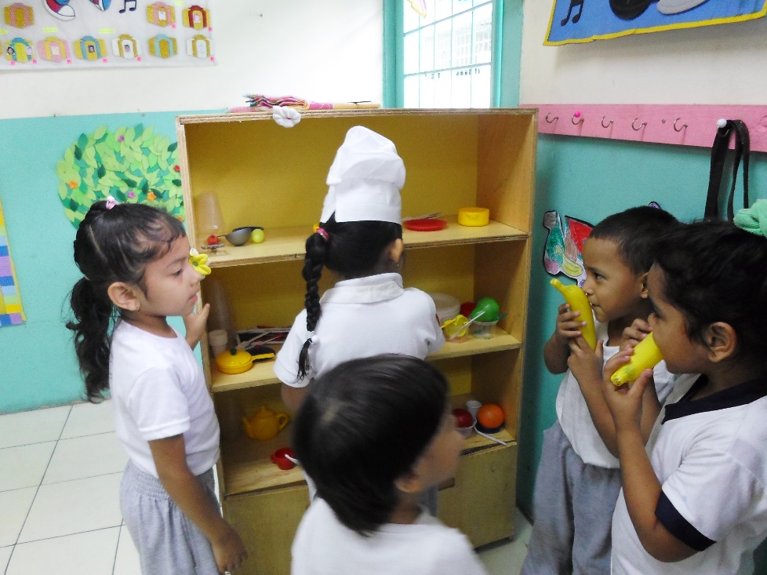

Foto 6. Niños y niñas jugando en el rincón de la chuleta.

Otro rincón que fue acondicionado con la ayuda de los niños fue el de lectura. A este los niños le pusieron un nombre (Cuenta Cuentos) y pedimos el apoyo de los papis para que donen una alfombra y envíen una almohadita para que los niños puedan acostarse o sentarse encima, eso dependerá de cada estudiante. En este ambiente hay cuentos pequeños y grandes, láminas, cartillas que poseen imágenes y letras, revistas y periódicos. Este espacio cuenta con afiches relacionados al tema (dibujos de cuentos o niños leyendo) 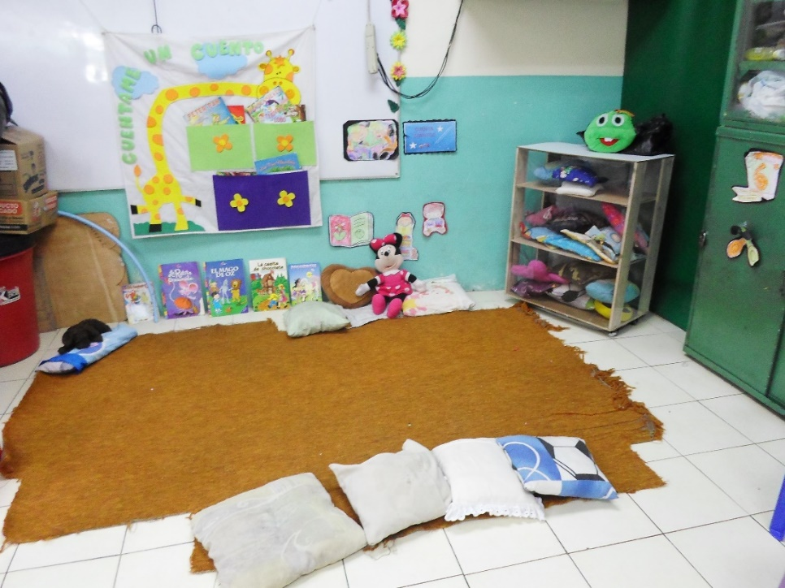que fueron coloreados por ellos y colocados con cinta en la parte baja de la pared.

Foto 7. Se puede observar el rincón de lectura: Cuenta cuentos

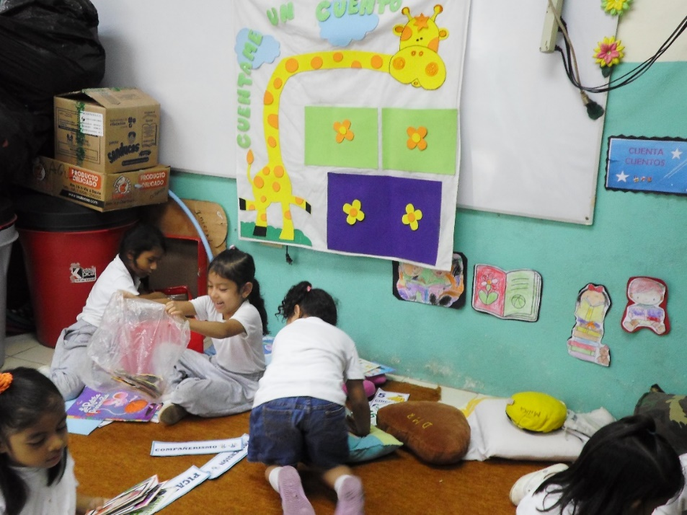

Foto 8. Niñas leyendo y manipulando cartillas en el rincón Cuenta Cuentos.

Soy un artista es otro rincón acondicionado con la ayuda de los niños. Ellos colorearon los implementos de este ambiente (tijera, paleta de colores, crayones, etc.) y los pegaron en la parte baja del armario verde. Cuando llegan (13h00) al salón ayudan a la docente a colocar el librero o cajonera donde se ubican los materiales que ellos usan para poner de manifiesto toda su imaginación. Es sorprendente ver como los niños dibujan de manera libre cosas que a uno ni se le ocurren. Es una satisfacción indescriptible lo que se vive con ellos, definitivamente, aprendes a valorar muchas cosas y a fijarte en los detalles. Los materiales que están a la disposición son: crayones, bandejitas para la goma, plantillas, hojas tamaño A3 y A4, tijeras, goma, témpera, cartulina A4 de colores, palitos de helados y escarcha.

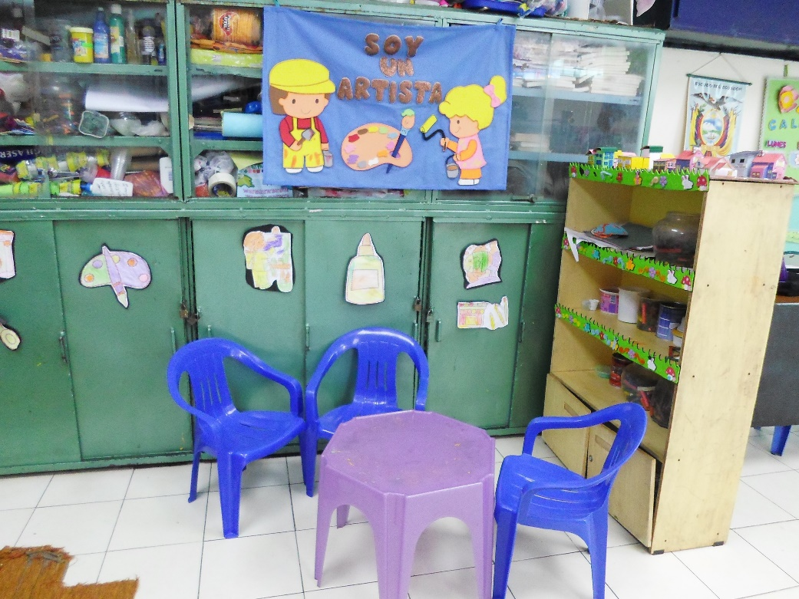

Foto 9. Rincón Soy un artista, acondicionado con la ayuda de los niños.

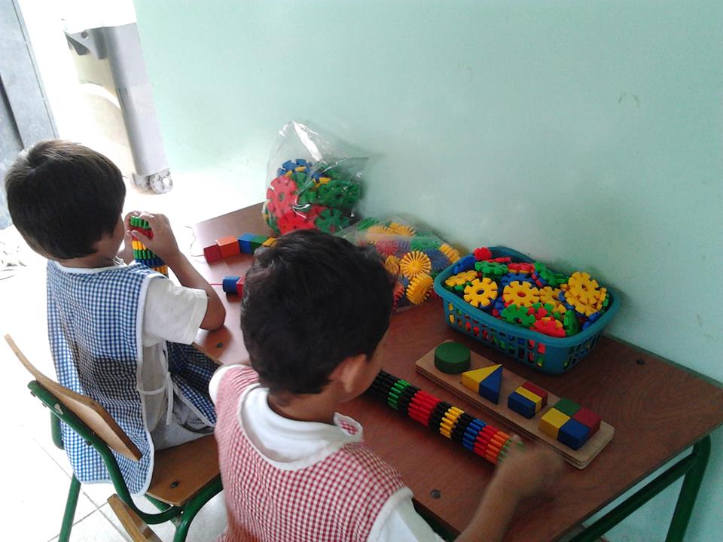

Foto 10.-niños jugando en el rincón de construcción (Escuela 24 de Mayo)

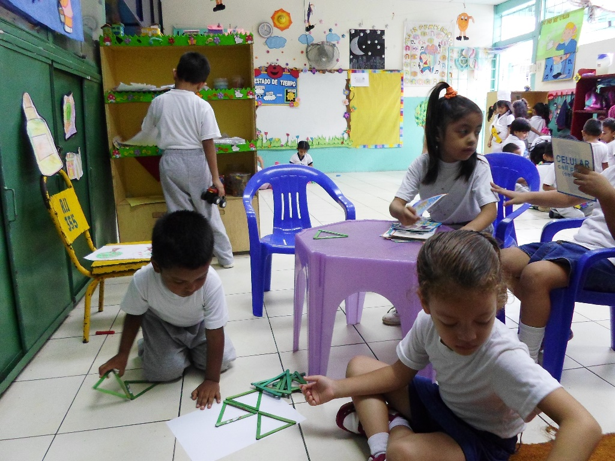

Foto 11.Niños y niñas en el rincón Soy un Artista.

La respuesta para acondicionar los ambientes de aprendizaje fue inmediata porque los niños se sintieron en todo momento importantes al escoger un nombre para el rincón, al colorear libremente los dibujos relacionados a un tema y al pegarlos en la pared (eso fue para ellos lo más gratificante, era como un honor ser el escogido para pegar el cartelito o el dibujo). Esta experiencia jamás podrán olvidarla porque se sintieron en todo momento involucrados y apasionados con lo que hacían (dibujar, armar, recortar, cocinar, vender, leer, pegar, modelar, pintar, etc.)

**DIMENSIÒN RELACIONAL**

En términos generales, las interacciones que se dan entre los niños son muy significativas porque les permiten aprender reglas, normas, asumir roles y llegar a consensos.

En el salón de Rosa Elena (Roberto Illingworth Icaza) los niños no solo disfrutan de su hora de recreo, sino que realizan actividades recreativas que les permiten interactuar entre ellos. Ejemplo: juegan al gato y al ratón, tingo-tango, el puente se ha quebrado, juguemos en el bosque, etc. Este tipo de interacciones son adecuadas para lograr que todos los niños se integren jugando.

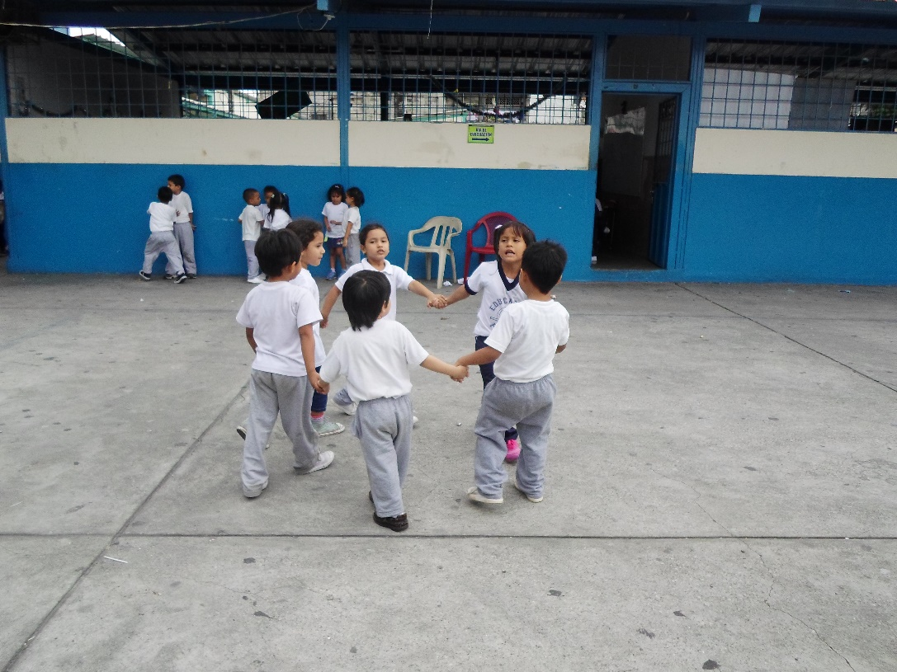

Foto 12. Niños en la Ronda Juguemos en el bosque.

Además, los niños pueden comunicar sus conocimientos, necesidades o preocupaciones a través del dibujo, en este caso, eligieron la tiza para dibujar en el piso.

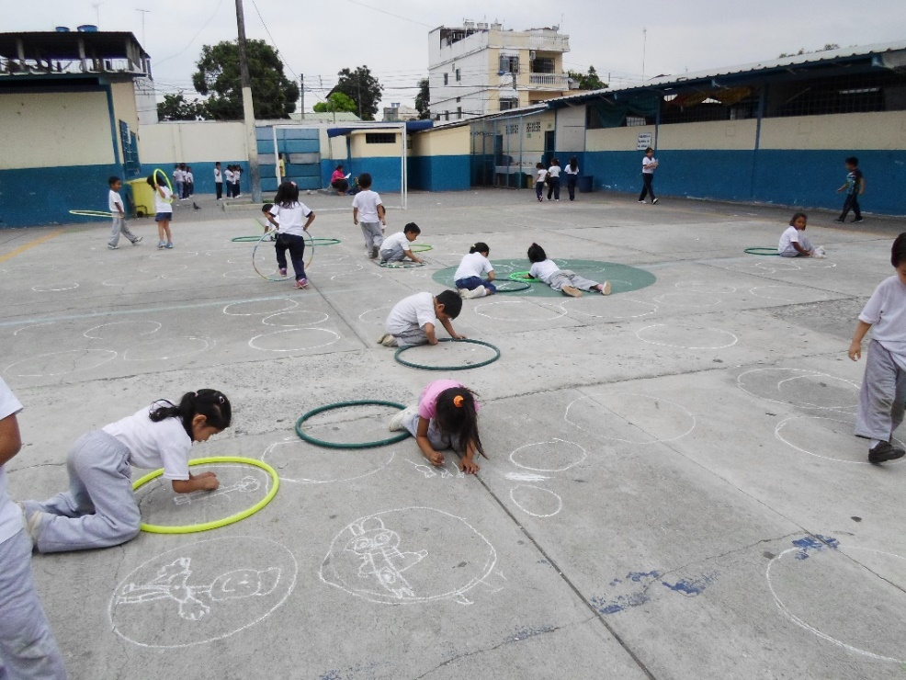

Foto 13. Niños dibujando con tiza en el patio.

En esta actividad, los niños y niñas siempre se muestran interesados por plasmar lo que más les gusta y ahí nos podemos dar cuenta que lo que para nosotras como docentes es importante para ellos no lo es, su mundo gira alrededor de lo que ve, de lo que experimenta, de lo que vive.

Cuando están dibujando en el piso, llaman a la profesora para que vea su trabajo esperando no solo la aprobación sino el comentario o sugerencia que ella pueda hacerles.

En el salón de mercedes Rosado (Escuela Humberto Morè), los niños Joel y Hugo al jugar en rincones (AR14) iniciaron la siguiente conversación (bastante interesante):

Joel dice a Hugo: Este mapa nos  ayudará  a encontrar el tesoro  perdido

Hugo, pregunta  y dice: ¿dónde está  el tesoro?

Joel,  responde: Esta en este punto rojo que vez aquí (señala el mapa) y  debemos seguirlo

Henry lo acompaña y dice: ya sé porque no lo encontramos, el  mapa dice que debemos caminar por allá (señala hacia los percheros).

Joel: Es verdad  estábamos caminando  por donde no está  el tesoro  y hay que encontrarlo

Joel: Y si no lo  encontramos y nos perdemos ¿tú  sabes dónde  estamos? Sonríe  y Hugo le responde, no sé.

Los dos se dirigen hacia el perchero  Joel saca una pelota transparente  brillosa y de luces  que estaba estratégicamente escondida  entre varios objetos.

Joel: encontramos el tesoro  y estaba donde el mapa nos dijo en el punto rojo (señalando), los dos  comentan  a  los compañeros la novedad y los invitan a jugar con el mapa y buscar objetos escondidos en el aula.  Algunos  de los niños juegan a buscar otros objetos  guiados por el mapa. (Que en realidad solo era una hoja con un dibujo parecido a un mapa).

Que buena imaginación. Hay que recalcar la importancia que tiene escuchar (AR2) con atención a los niños para poder encaminar mejor su aprendizaje y así desarrollar todas sus habilidades y destrezas.